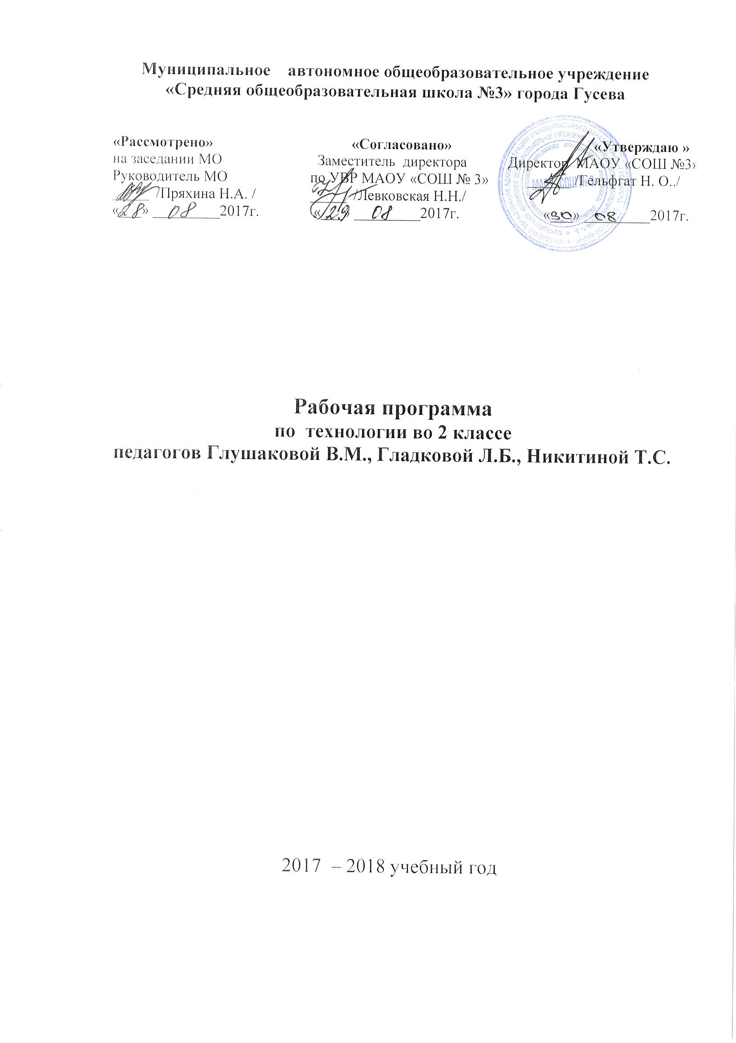
Муниципальное автономное общеобразовательное учреждение «Средняя общеобразовательная школа №3» города Гусева

«Рассмотрено»  на заседании МО  Руководитель МО  _____ /Пряхина Н.А. /  «___» _________2017г. | «Согласовано»  Заместитель директора  по УВР МАОУ «СОШ № 3»  _____ /Левковская Н.Н./  «___» _________2017г. | «Утверждаю »  Директор МАОУ «СОШ №3» ______ /Гельфгат Н. О../  «___» _________2017г.

Рабочая программа
по технологии во 2 классе
педагогов Глушаковой В.М., Гладковой Л.Б., Никитиной Т.С.

2017 – 2018 учебный год

Пояснительная записка
Рабочая программа по технологии составлена на основе федерального базисного учебного плана и примерных учебных планов для образовательных учреждений РФ, реализующих программы общего образования (приказ Минобразования России от 09.03.2004 г. №1312); примерных программ начального общего образования (письмо Минобрнауки России от 07.07.2005 г.) и авторской программы «Технология» Рагозиной Т.М. (образовательная программа «Перспективная начальная школа»). Курс технологии во 2 классе рассчитан на 34 часа.
Целью данного курса является развитие личности ребенка и раскрытие его творческого потенциала в процессе обучения теории и практики трудовой деятельности на основе педагогической поддержки его индивидуальности. Цель обучения и значение предмета выходит далеко за рамки усвоения учащимися конкретных технологических операций. Предмет «Технология» является опорным в проектировании универсальных учебных действий. В нём все элементы учебной деятельности – целеполагание, планирование, ориентировка в задании, преобразование, прогнозирование, умение предлагать способы решения, оценка изделия и т.д. – предстают в наглядном виде и тем самым становятся более понятными для обучающихся.
Программа по технологии в соответствии с требованиями стандартов предусматривает решение следующих задач:
- развитие сенсорики и моторики рук, пространственного воображения, технического и логического мышления, глазомера, умений работать с различными источниками информации;
- освоение содержания, раскрывающего роль трудовой деятельности человека в преобразовании окружающего мира, первоначальных представлений о мире профессий; – овладение начальными технологическими знаниями, трудовыми и конструкторско-технологическими умениями и навыками, опытом практической деятельности по созданию личностно-значимых объектов и общественно значимых предметов труда, способами планирования и организации трудовой деятельности, умениями использовать компьютерную технику для работы с информацией в учебной деятельности и повседневной жизни;
- воспитание трудолюбия, уважительного отношения к людям и результатам их труда, интереса к информационной и коммуникативной деятельности, формирование рефлексивной способности оценивать собственное продвижение и свой вклад в результаты общей деятельности и умений делового сотрудничества;
- развитие коммуникативной компетентности, формирование мотивации успеха и достижений, умений составлять план действий и применять его для решения практических задач.
Основные виды учебной деятельности обучающихся:
- Простейшие наблюдения и исследования свойств материалов, способов их обработки;
- Анализ конструкций, их свойств, условий и приёмов их создания;
- Моделирование, конструирование из различных материалов;
- Решение доступных конструктивно-технологических задач, простейшее проектирование, практика работы на компьютере.
Ведущие принципы обучения
В содержании обучения большое значение имеют социально-нравственные аспекты трудовой деятельности, личностная и общественная значимость создаваемых изделий.
Характерная особенность учебного предмета в связи с внедрением в учебно-образовательный процесс требований Федерального стандарта второго поколения – практико-ориентированная направленность предлагаемого содержания, сформированность элементарных общетрудовых навыков, овладение универсальными учебными действиями; приобретение опыта практической деятельности по изготовлению изделий из различных материалов и деталей конструктора.
Место предмета в учебном плане 1 час в неделю, включая 6 час модуль «Праздники-проекты»
Со второго класса в программу включён модуль по информатике , включая раздел «Практика работы на компьютере». Он предусматривает первичное использование информационных технологий.

Планируемые результаты изучения курса «Технология» 2 класс

Личностными результатами изучения курса «Технология» во 2-м классе является формирование следующих умений:
- объяснять свои чувства и ощущения от созерцаемых произведений
искусства, объяснять своё отношение к поступкам с позиции
общечеловеческих нравственных ценностей, рассуждать и обсуждать их с
одноклассниками;
- объяснять свои чувства и ощущения от созерцаемых произведений
искусства, объяснять своё отношение к поступкам с позиции
общечеловеческих нравственных ценностей;
- самостоятельно определять и высказывать свои чувства и ощущения,
возникающие в результате созерцания, рассуждения, обсуждения
наблюдаемых объектов, результатов трудовой деятельности человека-
мастера;
- в предложенных ситуациях, опираясь на общие для всех простые правила
поведения, делать выбор, какое мнение принять (своё или другое,
высказанное в ходе обсуждения).
Средством достижения этих результатов служат учебный материал и задания учебника, нацеленные на 2-ю линию развития – умение определять своё отношение к миру, событиям, поступкам людей.
Регулятивные УУД
- определять цель деятельности на уроке с помощью учителя и самостоятельно;
- учиться совместно с учителем выявлять и формулировать учебную
проблему (в ходе анализа предъявляемых заданий, образцов изделий);
- учиться планировать практическую деятельность на уроке;
- с помощью учителя отбирать наиболее подходящие для выполнения задания материалы и инструменты;
- учиться предлагать свои конструкторско-технологические приёмы и способы выполнения отдельных этапов изготовления изделий (на основе
продуктивных заданий в учебнике);
- работая по совместно составленному плану, использовать необходимые средства (рисунки, инструкционные карты, приспособления и
инструменты), осуществлять контроль точности выполнения операций с помощью сложных по конфигурации шаблонов, чертежных инструментов
(средством формирования этих действий служит технология продуктивно-творческой деятельности);
- определять успешность выполнения своего задания в диалоге с учителем (средством формирования этих действий служит технология оценки
учебных успехов).
Познавательные УУД
- ориентироваться в своей системе знаний и умений: понимать, что нужно использовать пробно-поисковые практические упражнения для открытия нового знания и умения;
- добывать новые знания: находить необходимую информацию как в учебнике, так и в предложенных учителем словарях и энциклопедиях (в
учебнике 2-го класса для этого предусмотрен словарь терминов);
- перерабатывать полученную информацию: наблюдать и самостоятельно делать простейшие обобщения и выводы.
Средством формирования этих действий служат учебный материал и задания учебника, нацеленные на 1-ю линию развития – чувствовать мир, искусство.
Коммуникативные УУД
- донести свою позицию до других: оформлять свою мысль в устной и письменной речи (на уровне одного предложения или небольшого текста);
- слушать и понимать речь других;
- вступать в беседу и обсуждение на уроке и в жизни (средством формирования этих действий служит технология продуктивной
художественно-творческой деятельности);
- договариваться сообща;
- учиться выполнять предлагаемые задания в паре, группе из 3-4 человек
(средством формирования этих действий служит работа в малых группах).
Требования к уровню подготовки учащихся по курсу «Технология» к концу второго года обучения
Обучающиеся научатся:
- составлять сообщения о трудовой деятельности человека осенью и весной и описывать её особенности;
- рассказывать о наиболее распространённых в своём регионе традиционных народных промыслах, современных профессиях (в том числе профессиях своих родителей), связанных с использованием текстильных материалов, с воздушным и водным транспортом;
- подбирать материалы и инструменты для работы, рационально размещать их на рабочем месте;
- использовать информацию из словаря учебника при выполнении заданий;
- работать в малых группах;
- выполнять доступные действия по самообслуживанию (несложный ремонт одежды);
- рассказывать о практическом применении природных материалов и бумаги в жизни, бережно относится к природе, как к источнику сырья;
- отбирать природные и пластичные материалы, бумагу, нитки с учётом их свойств и технологии изготовления поделок;
- применять приёмы рациональной и безопасной работы ручными инструментами: режущими (ножницы), колющими (швейные иглы);
- экономно размечать материалы на глаз, складыванием, по клеткам, по шаблону, по линейке;
- отбирать и выполнять в зависимости от свойств освоенных материалов (бумаги, природных, пластичных, текстильных материалов) оптимальные и доступные технологические приёмы их ручной обработки;
- анализировать устройство изделия: выделять детали и их форму;
- выполнять практическое задание с опорой на простейший чертёж, схему.

Обучающиеся получат возможность научиться:
- понимать культурно-историческую ценность традиций, отражённых в предметном мире, как своего региона, так и страны, уважать их;
- понимать особенность проектной деятельности и осуществлять её под руководством учителя: составлять план, определять последовательность изготовления изделия;
- работать в малых группах.
Содержание программы учебного курса.
- Общекультурные и общественные компетенции. Основы культуры труда, самообслуживания
- Трудовая деятельность в жизни человека
- Трудовая деятельность человека осенью и весной в родном крае.
- Бережное отношение к природе как к источнику сырьевых ресурсов. Мастера и их профессии; традиции и творчество мастеров в создании предметной среды (общее представление).
- Распространённые виды профессий, связанных с использованием текстильных материалов, с воздушным и водным транспортом.
- Общее представление о технологическом процессе
- Подбор материалов и инструментов, рациональное размещение материалов и инструментов на рабочем месте, анализ информации из словаря учебника при выполнении задания, соотнесение результатов деятельности с образцом, работа в малых группах.
- Элементарная творческая и проектная деятельность
- Проектирование изделий: составление плана деятельности, определение последовательности изготовления изделия. Результат проектной деятельности – изделия «Бумажный змей» и «Модель парусника».
- Самообслуживание
- Несложный ремонт одежды (пришивание пуговиц с четырьмя отверстиями).
- Технология ручной обработки материалов. Элементы графической грамоты
- Природные материалы (6 ч)
- Практическое применение природного материала в жизни. Бережное отношение к природе как источнику сырья.
- Растительные природные материалы: листья, веточки, семена и плоды растений, солома. Минеральные материалы: яичная скорлупа.
- Подготовка растительных материалов к работе: сбор цветущих растений в сухую погоду, сортировка материалов по цвету, размеру, форме; хранение. Подготовка яичной скорлупы для работы.
- Инструменты и приспособления для обработки природного материала: ножницы, кисточка для клея, карандаш, подкладная дощечка. Приёмы рационального и безопасного использования ножниц.
- Основные технологические операции ручной обработки природного материала: разметка деталей на глаз, резание ножницами, капельное склеивание деталей и по всей поверхности, окрашивание, отделка аппликацией, сушка.
- Практические работы: изготовление аппликаций по рисункам.
- Искусственные материалы
- Пластичные материалы (1 ч)
- Пластилин и его свойства: пластичность, способность сохранять форму. Инструменты и приспособления для обработки пластилина: стеки, подкладная дощечка.
- Основные технологические операции ручной обработки пластилина: сплющивание (расплющивание), прижимание.
- Практические работы: лепка моделей предметов живой природы (грибов), декоративных композиций по рисункам.
- Бумага (4 ч)
- Практическое применение бумаги в жизни. Виды бумаги, используемые на уроках: цветная для аппликаций, для принтера, копирка, альбомная. Свойства бумаги: цвет, прозрачность, толщина.
- Выбор материала для изготовления изделия с учётом свойств по его внешним признакам. Экономное расходование бумаги при разметке: на глаз, складыванием, сгибанием, по шаблону, по клеткам, по линейке. Использование измерений для решения практических задач: виды условных графических изображений – простейший чертёж, схема. Назначение линий чертежа (контурная, размерная, линии надреза и сгиба). Чтение условных графических изображений. Разметка деталей с опорой на простейший чертёж. Изготовление изделий по рисунку, простейшему чертежу, схеме.
- Инструменты и приспособления для обработки бумаги: карандаш простой, ножницы, фальцовка, линейка, кисточка для клея, шаблон, подкладной лист. Приёмы рационального и безопасного использования ножниц.
- Основные технологические операции ручной обработки бумаги и картона: разметка, надрезание, вырезание, гофрирование, сгибание, сборка и соединение деталей (клеевое, ниточное, кнопкой), отделка аппликацией, сушка.
- Практические работы: изготовление конвертов, новогодних игрушек, этикеток, гофрированных подвесок-кукол, рамок.
- Конструирование и моделирование (2 ч)
- Общее представление о современном транспорте, используемом человеком в воздухе и на воде (назначение, исторические аналоги, общее представление о конструкции).
- Изделие, деталь изделия.
- Конструирование и моделирование несложных технических объектов по схеме и простейшему чертежу.
- Практические работы: создание вертушек и моделей самолётов, динамической модели.

Учебно– тематическое планирование
по технологии
Класс 2а, 2б, 2в
Количество часов: всего 34 час; в неделю 1 час.

№ п/п | Раздел/темы | Количество часов | Часы внеаудиторной занятости | Плановые контрольные уроки
 |  |  |  | лабораторные работы | практические  работы | контрольные работы
1 | Природные материалы | 6 | 2 |  | 6
2 | Пластичные материалы | 1 |  |  | 1
3 | Бумага | 4 |  |  | 4
4 | Конструирование и моделирование | 2 |  |  | 2
5 | Информатика | 15 |  |  | 14 | 1
6 | Внутрипредметный модуль «Праздники-проекты» | 6
 | итого | 34 | 2 |  | 33 | 1

